Leche: No es solo para niños

La leche es deliciosa, refrescante y tiene un alto valor nutricional. La mayoría de las personas saben que la leche es esencial para los niños, pero algunas no se dan cuenta de que esta bebida nutritiva no es solo para niños. La leche también tiene beneficios para los adultos. Según MyPlate, los adultos y los jóvenes deben consumir el equivalente a 3 tazas de productos lácteos por día.

El calcio de la leche puede ayudarnos a mantener la salud general de los huesos y reducir el riesgo de padecer osteoporosis. Sin embargo, las personas que sufren intolerancia a la lactosa o llevan una dieta vegana deben consultar a su médico sobre las alternativas a la leche. Además del calcio, la leche contiene otros nutrientes como proteína, potasio y vitamina A, B-12 y D. La niacina, la riboflavina y el fósforo también están presentes en la leche y todos estos nutrientes se combinan para darle a la leche propiedades que pueden reducir el riesgo de padecer hipertensión, enfermedades cardiovasculares y diabetes tipo 2.

Hay diferentes tipos de leche, desde leche sin grasa (descremada), baja en grasa (1 %), reducida en grasa (2 %), entera y en polvo.
Las Guías Alimentarias para el período 2015-2020 recomiendan que al momento de decidir qué variedad de leche usar, los niños entre 1 y 2 años de edad deben tomar leche entera porque necesitan el alto contenido de grasa para su desarrollo (a menos que un médico recomiende leche con menos contenido de grasa). Los niños entre 2 y 5 años deben tomar leche reducida en grasa (2 %) mientras que los niños mayores de 5 años deben tomar leche baja en grasa (1 %). Los adultos deben consumir leche baja en grasa (1 %) o leche descremada.

En el caso de los niños a los que no les gusta el sabor de la leche, hay varias alternativas disponibles para los padres que quieran asegurarse de que sus hijos reciban los beneficios de la leche. Por ejemplo, puede optar por darles leche saborizada. La leche saborizada tiene más calorías que la leche clásica, pero tiene el mismo valor nutricional. Otra opción es usar la leche como un ingrediente de los batidos de frutas. A algunos niños también les puede gustar más la leche fría.

Independientemente de la variedad que escoja, asegúrese de que la leche sea una parte regular de su alimentación y la de los niños.
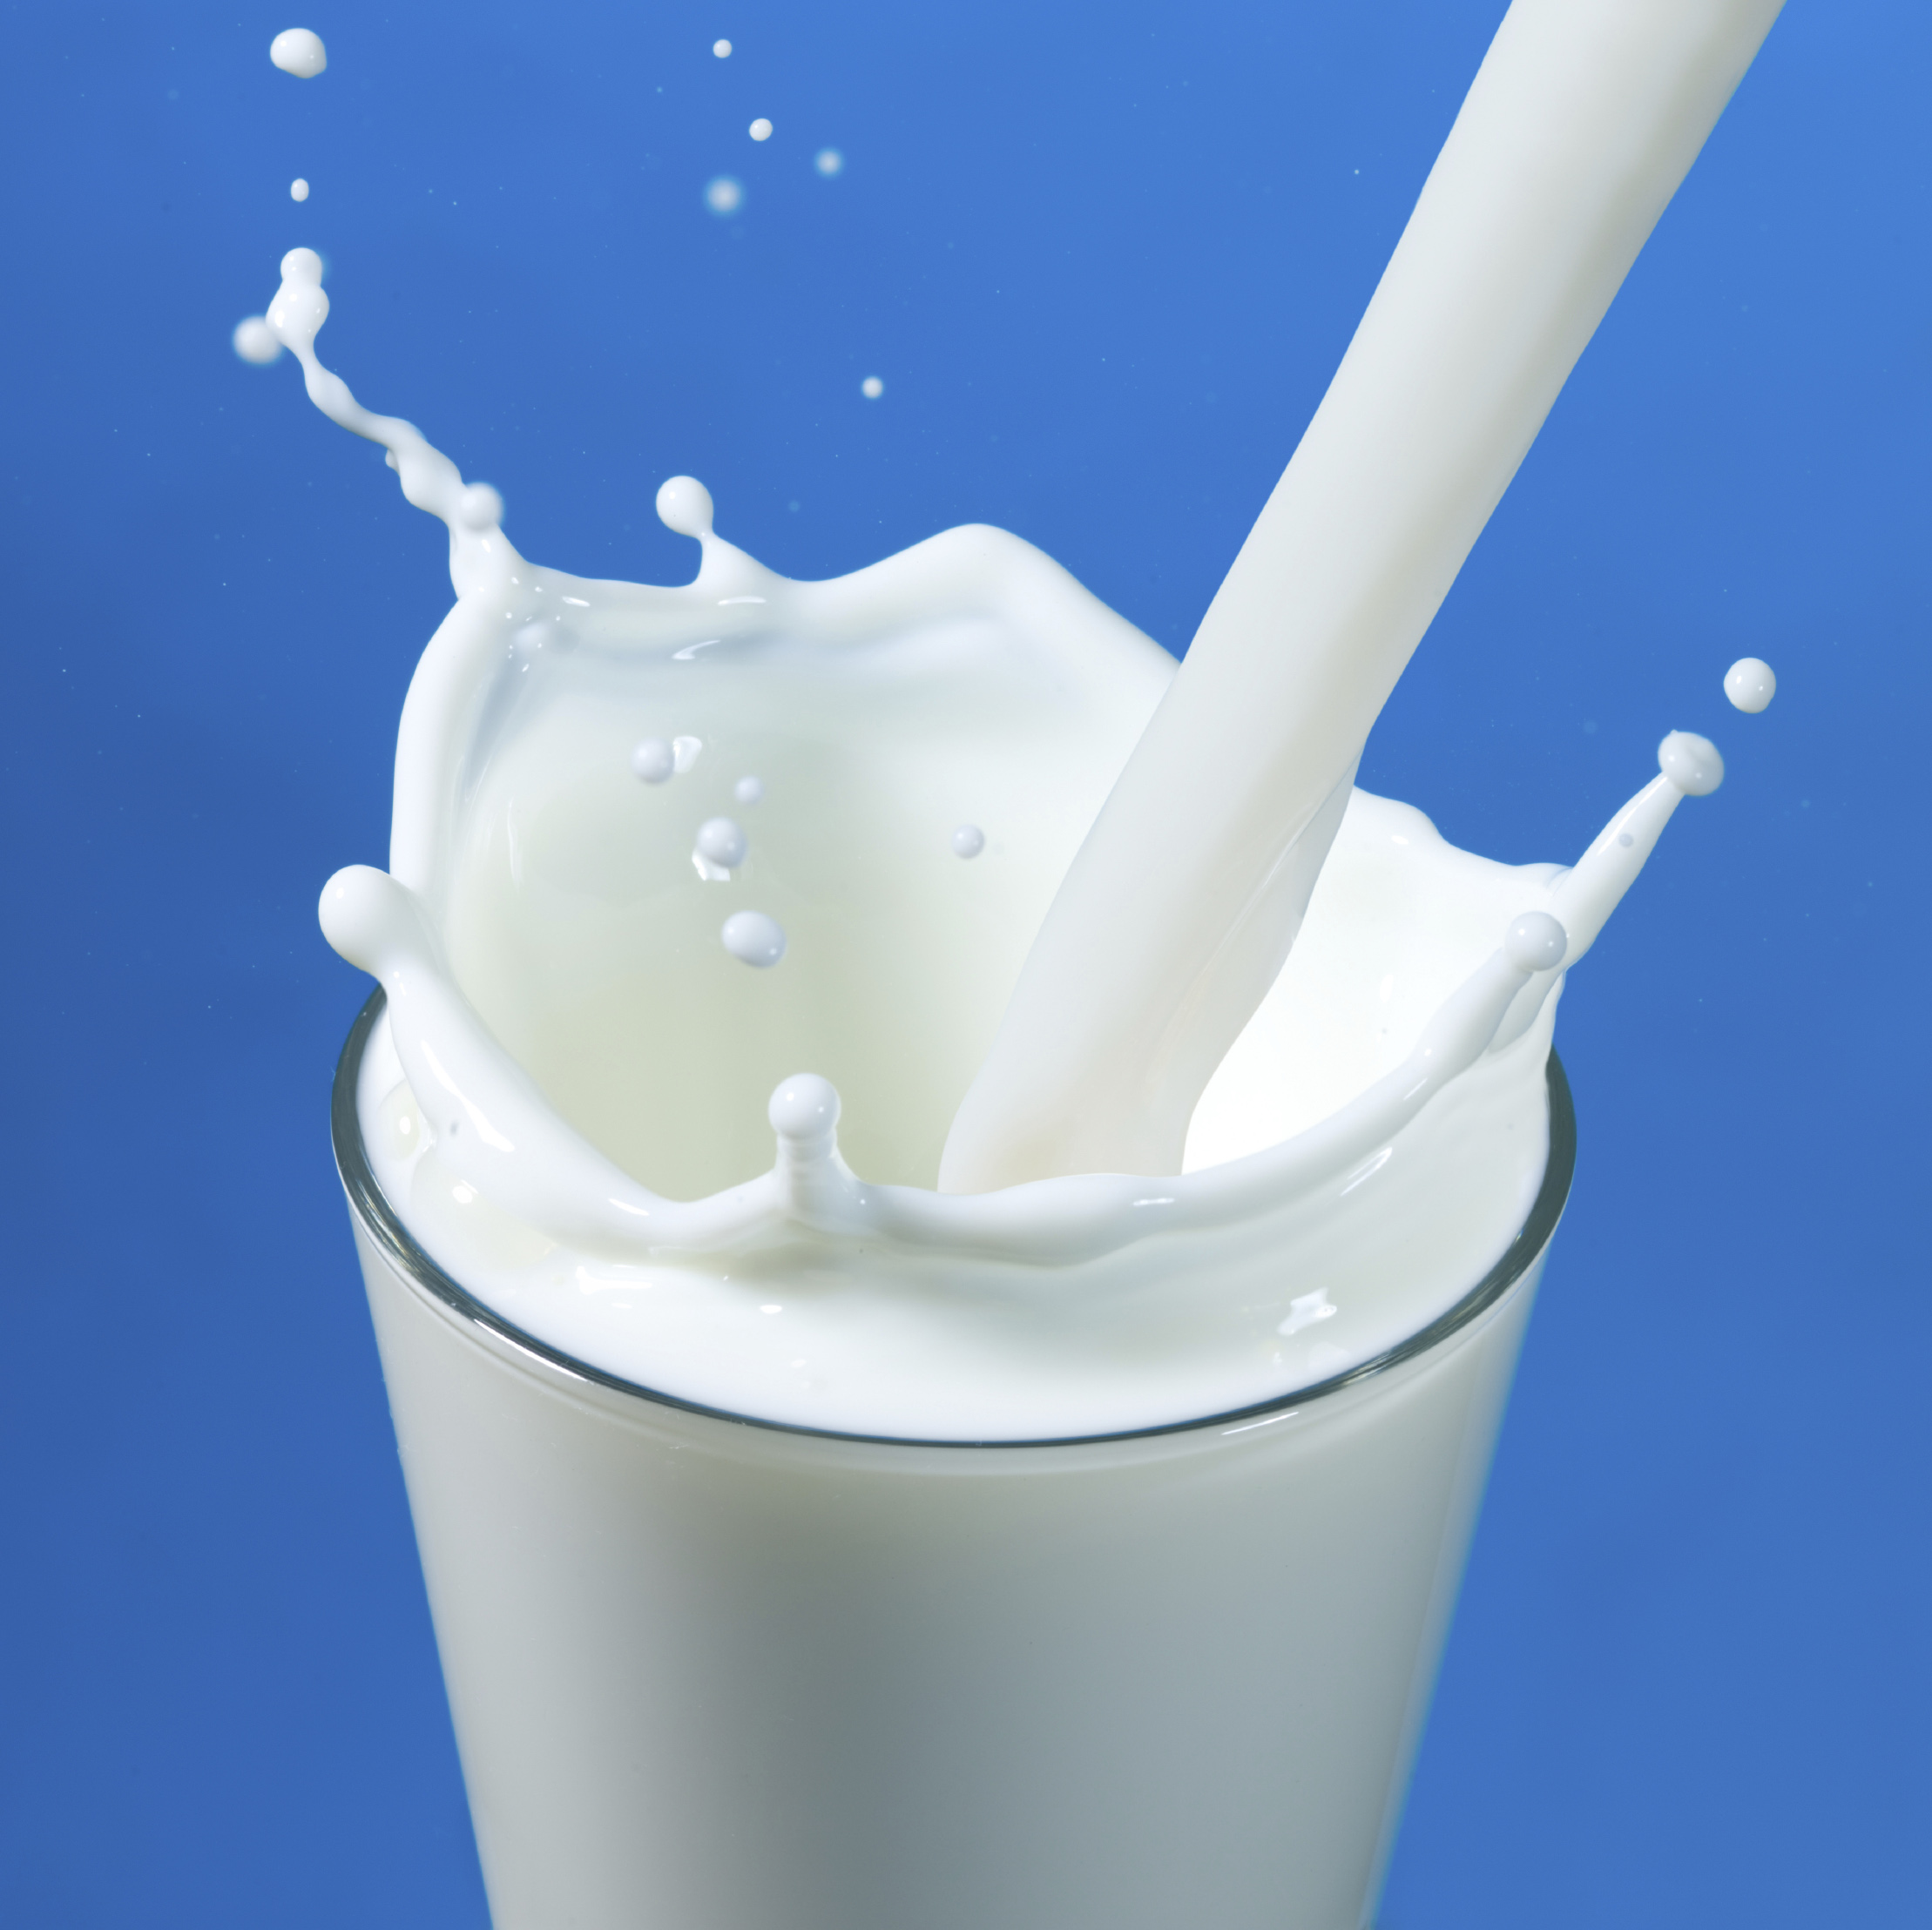
Eventos locales

Recetas del mes

Salsa Alfredo baja en grasas con pasta
Rinde: 4 porciones

Ingredientes
1 taza de leche baja en grasa (1 %)
1 taza de requesón bajo en grasa
1 yema de huevo
1/2 cucharadita de pimienta negra
1 cucharada de manteca
1/4 taza de queso parmesano (rallado)
1/2 libra de pasta integral (como rotini o espagueti)

Instrucciones
1. En una licuadora, mezcle el requesón, la leche, la yema de huevo y la pimienta. Licue hasta obtener una mezcla homogénea.
2. En una olla pequeña, derrita la manteca a fuego lento. Agregue la mezcla con requesón, leche y huevo, y siga cocinando a fuego lento, revolviendo de vez en cuando. Incorpore el queso parmesano.
3. Cocine la pasta según las instrucciones que aparecen en el paquete y cuélela. Agregue la salsa y sirva.

330 calorías, 3 g de grasa, 3 g de proteína, 0 g de grasa saturada, 4 g de fibra alimentaria, 12 g de carbohidratos


Trufas de leche y miel
Rinde: 20 porciones (contiene 40 calorías)

Ingredientes:
1/4 taza de miel
1/4 taza de mantequilla de maní
1/2 taza de leche en polvo, sin grasa
1/2 taza de cereal, triturado (o avena)

Instrucciones:

1. Mezcle la miel y la mantequilla de maní.
2. Agregue la leche lentamente y mezcle bien.
3. Deje enfriar para que sea más fácil a la hora de preparar.
4. Con las manos untadas con aceite, forme bolas pequeñas.
5. Pase las bolas que formó por los copos de cereal triturados.
6. Deje enfriar hasta que adquieran firmeza.
7. Refrigere las sobras en un plazo de 2 horas.

(A los niños que tienen menos de 1 año de edad, no se les debe dar miel)

40 calorías, 2 g de grasa, 0 mg de colesterol, 1 g de proteína, 0 g de grasa saturada, 5 g de azúcares totales


